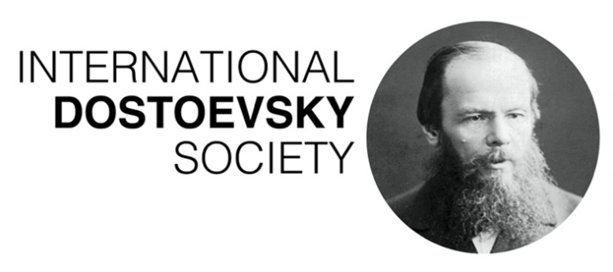
Бланк заявки нa конкурс
Второй международный видео-конкурс
Международного Общества Достоевского, 2025-2026
«5-минутный Достоевский»

Заполните, пожалуйста, эту анкету (в формате «Word Document»), указав ссылку на Ваше видео и предоставив всю нужную информацию. Заполненную заявку отправьте на адрес: dostoevsky-studies@ateneo.univr.it, до 1 апреля 2026 г.
- Фамилия, имя, отчество режиссера/ов фильма и постановщика/ов.
- Короткая информация о себе (40-50 слов).
- Адрес электронной почты и другие координаты, включая страну.
- Название видео.
- Язык видео (или укажите, является ли видео беззвучным).
- Язык субтитров (русский, английский или испанский).
- Краткое описание видео (80-100 слов) на русском или английском языке и объяснение его связи с Ф.М. Достоевским.
- Ссылка на видео (предпочтительный формат YouTube; Vimeo в случае необходимости).
- Обязательно защитите свое видео паролем и сообщите пароль здесь.
- Объявление об авторском праве: «Я [фамилия имя отчество], режиссер фильма [Название], знаю и согласен/на, чтобы мое видео было показано на канале открытого доступа Международного Общества Достоевского и что видеоработы победителей будут показаны на XIX Симпозиуме Международного общества Достоевского в городе Буэнос-Айресе, Аргентина, 16-19 июня 2026 г. Видеоработы остаются собственностью их создателей.»

________________________ ______________________
Подпись Дата
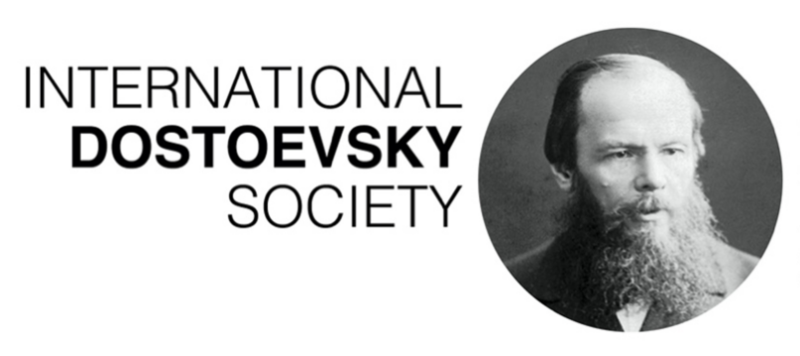
Video Competition Entry Form
International Dostoevsky Society
Second International Video Competition, 2025–2026
“5-Minute Dostoevsky”

Please submit this form as a Word document, along with a link to your video, to:
dostoevsky-studies@ateneo.univr.it, by 01 April 2026.
- Name(s) of filmmaker(s).
- Short self-introduction (40–50 words).
- Contact information (email and any additional contact details, including country).
- Video title.
- Language of the video (If the video is silent, please indicate.).
- Language of subtitles (English, Russian, or Spanish).
- Brief description of the video (80–100 words), in Russian or English, including its connection to Fyodor Dostoevsky.
- Video link (YouTube is preferred; Vimeo is also accepted).
- Password (if video is password-protected).
- Copyright declaration: “I, [Name, Surname], director of the film [Film Title], understand and agree that my video may be hosted on the open-access YouTube channel of the International Dostoevsky Society. Winning videos will be presented at the XIX Symposium of the IDS in Buenos Aires, Argentina, 16–19 June 2026. The video remains the property of the filmmaker.”

_____________________________ _____________________________
Signature Date

